新 书 推 荐

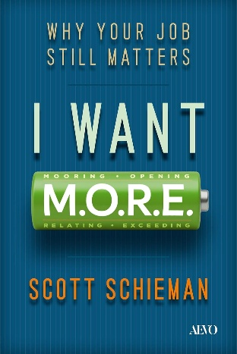
中文书名：《我想要更多：为何你的工作依然重要》
英文书名：I WANT M.O.R.E.: Why Your Job Still Matters
作 者：Scott Schieman
出 版 社：University of Toronto Press
代理公司：Lynn Johnston Literary/ANA/Jessica
页 数：368页
出版时间：2026年8月
代理地区：中国大陆、台湾
审读资料：电子稿
类 型：职场励志

内容简介：

你是否也曾设想过，倘若人生中没有工作会是怎样？除却经济收入的损失，你是否会生出另一种落空感？如今，越来越多人将工作单纯视为赚钱的手段，认为它别无其他价值。尽管这种交易型思维的盛行情有可原，但《我想要更多》一书提出，这种认知会大幅窄化我们对职业人生的想象。

社会学家斯科特・希伊曼（Scott Schieman）深耕相关研究数十年，系统探究人们对工作的真实看法与情感体验。他从海量研究数据中提炼核心规律，构建出M.O.R.E.分析框架 —— 四个字母分别对应锚定（Mooring）、开拓（Opening）、联结（Relating）、超越（Exceeding）四大维度：锚定维度涵盖身份认同、生活秩序与人生目标；开拓维度聚焦能力成长、自主掌控与创造力发挥；联结维度解读人际连接、职场支持与尊严尊重；超越维度则围绕外界认可、个人声誉与社会地位展开。

M.O.R.E.框架逐一拆解各项核心要素，并配套了可落地的评估标尺，帮助读者审视当下的工作状态、明确自身的职业价值取向与长远目标，最终建立稳固的自我认知、提升整体生活品质。书中还附有专属的M.O.R.E.自我评估工具、最大化各维度价值的实操指导，以及应对各类职场困境的实用建议。

对于所有希望从工作与人生中收获更多价值的读者而言，这是一部不可或缺的行动指南。本书引导读者重塑对工作意义的认知，为读者注入前行动力、赋予人生掌控感。自我认知是个体身份的核心，这件事至关重要，绝不能交由运气摆布。而多践行一点M.O.R.E.，往往就能收获远超预期的成长。

作者简介：


斯科特·希伊曼（Scott Schieman）是多伦多大学社会学教授，也是加拿大健康社会背景研究领域的研究主席。他于2015年至2021年担任社会学系主任。目前，他是《社会与心理健康》（Society and Mental Health）杂志的联合编辑，该杂志是美国社会学协会心理健康研究分会的旗舰期刊。他曾担任《健康与社会行为》（Journal of Health and Social Behavior）杂志的副主编（2007 - 2010 年），并担任《社会心理学季刊》（Social Psychology Quarterly）和《健康与社会行为》（Journal of Health and Social Behavior）杂志的编辑委员会成员。他被广泛认为是工作社会学、社会心理学和心理健康领域的专家，其事迹在北美众多媒体上均有报道，如《纽约时报》（New York Times）、《华尔街日报》（Wall Street Journal）、《大西洋月刊》（The Atlantic）、《时代周刊》（Time Magazine）和《今日美国》（USA Today）等。

全书目录：

引言

第 1 章 锚定：身份认同、生活秩序与人生目标
第 2 章 开拓：能力成长、自主掌控与创造力发挥
第 3 章 联结：人际连接、职场支持与尊严尊重
第 4 章 超越：外界认可、个人声誉与社会地位

后记
致谢
注释
索引

感谢您的阅读！
请将反馈信息发至：版权负责人
Email：Rights@nurnberg.com.cn
安德鲁·纳伯格联合国际有限公司北京代表处
北京市海淀区中关村大街甲59号中国人民大学文化大厦1705室, 邮编：100872
电话：010-82504106, 传真：010-82504200
公司网址：http://www.nurnberg.com.cn
书目下载：http://www.nurnberg.com.cn/booklist_zh/list.aspx
书讯浏览：http://www.nurnberg.com.cn/book/book.aspx
视频推荐：http://www.nurnberg.com.cn/video/video.aspx
豆瓣小站：http://site.douban.com/110577/
新浪微博：安德鲁纳伯格公司的微博_微博 (weibo.com)
微信订阅号：ANABJ2002


